**Matlab图论工具箱**

Matlab图论工具箱的命令见表1

表1  matlab图论工具箱的相关命令

|  |  |
| --- | --- |
| 命令名 | 功能 |
| graphallshortestpaths | 求图中所有顶点对之间的最短距离 |
| graphconncomp | 找无向图的连通分支，或有向图的强弱连通分支 |
| graphisdag | 测试有向图是否含有圈，不含圈返回1，否则返回0 |
| graphisomorphism | 确定两个图是否同构，同构返回1，否则返回0 |
| graphisspantree | 确定一个图是否是生成树，是返回1，否则返回0 |
| graphmaxflow | 计算有向图的最大流 |
| graphminspantree | 在图中找最小生成树 |
| graphpred2path | 把前驱顶点序列变成路径的顶点序列 |
| graphshortestpath | 求图中指定的一对顶点间的最短距离和最短路径 |
| graphtopootder | 执行有向无圈图的拓扑排序 |
| graphtraverse | 求从一顶点出发，所能遍历图中的顶点 |

1.图的最短路径graphallshortestpaths函数的命令格式：

[dist]=graphallshortestpaths(G)

[dist]=graphallshortestpaths(G,...’Directed’,DirectedValue,...)

[dist]=graphallshortestpaths(G,...’Weights’,WeightsValue,...)

G是代表一个图的N*N稀疏矩阵，矩阵中的非零值代表一条边的权值：DirectedValue属性表示图是否为有向图，false代表无向图，true代表有向图，默认为true。WeightsValue是矩阵G中边的自定义权值列向量，该属性可以使我们使用零权值。输出[dist]是一个N*N的矩阵，每一个元素代表两点之间最短距离，对角线上的元素总为零，不在对角线上的零表示起点和终点的距离为零，inf值表示没有路径。

（1）创建并显示一个含有6个结点11条边的有向图

|  |  |
| --- | --- |
| 1  2  3  4  5  6  7 | w=[41 99 51 32 15 45 38 32 36 29 21];%权值向量    dg=sparse([6 1 2 2 3 4 4 5 5 6 1],[2 6 3 5 4 1 6 3 4 3 5],w)%构造的稀疏矩阵表示图    h=view(biograph(dg,[],'ShowWeights','on'))%显示图的结构    dist=graphallshortestpaths(dg)%显示图中每对结点之间的最短路径 |

dist =

     0   136    53    57    21    95

   111     0    51    66    32   104

    60    94     0    15    81    53

    45    79    67     0    66    38

    81   115    32    36     0    74

　89    41    29    44    73     0

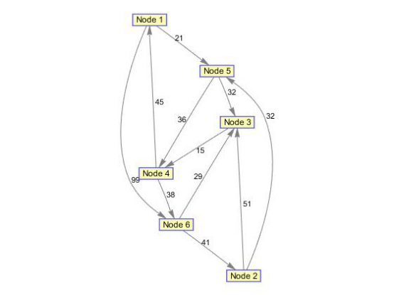

（2）创建无向图，结点信息同上

|  |  |
| --- | --- |
| 1  2  3  4  5 | ug=tril(dg+dg');%要求生成的无向图是一个下三角矩阵    view(biograph(ug,[],'ShowArrows','off','ShowWeights','on'));    dist=graphallshortestpaths(ug,'directed',false) |

dist =

     0    53    53    45    21    82

    53     0    51    66    32    41

    53    51     0    15    32    29

    45    66    15     0    36    38

    21    32    32    36     0    61

    82    41    29    38    61     0

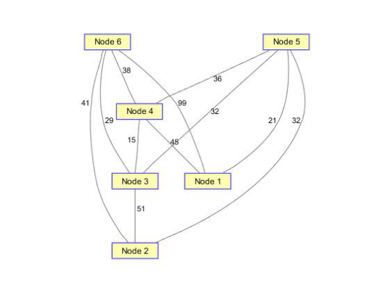

2.最小生成树graphminspantree函数的调用格式：

[Tree,pred]=graphminspantree(G)

[Tree,pred]=graphminspantree(G,R)

[Tree,pred]=graphminspantree(...,’Method’,MethofValue,...)

[Tree,pred]=graphminspantree(...,’Weights’,WeightsValue,...)

该函数用来寻找一个无循环的节点集合，连接无详图的全部节点，并且总的权值最小。Tree是一个代表生成树的稀疏矩阵，pred是包含最小生成的祖先节点的向量。G是无向图，R代表根节点，取值为1到节点数目，Method可以选择‘Kruskal’,’Prim’算法。

（1）构造无向图

|  |  |
| --- | --- |
| 1  2  3  4  5  6  7 | w=[ 41    29    51    32    50    45    38    32    36    29    21];    dg=sparse([1 1 2 2 3 4 4 5 5 6 6],[2 6 3 5 4 1 6 3 4 2 5],w)    ug=tril(dg+dg');    view(biograph(ug,[],'ShowArrows','off','ShowWeights','on')); |

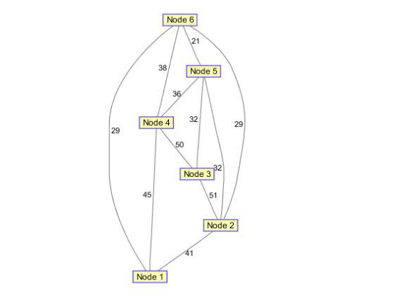

|  |  |
| --- | --- |
| 1  2  3  4  5  6  7  8  9 | [st,pred]=graphminspantree(ug)%生成最小生成树    h=view(biograph(st,[],'ShowArrows','off','ShowWeights','on'));    Edges=getedgesbynodeid(h);%提取无向图h的边集    set(Edges,'LineColor',[0 0 0]);%设置颜色属性    set(Edges,'LineWidth',1.5)%设置边值属性 |

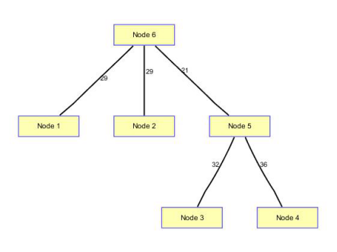

3.计算有向图的最大流graphmaxflow，函数格式为：

[MaxFlow,FlowMatrix,Cut]=graphmaxflow(G,SNode,TNode)

[...]=graphmaxflow(G,SNode,TNode,...’Capacity’,CapacityValue,...)

[...]=graphmaxflow(G,SNode,TNode,...’Method’,MethodValue,...)

G是N*N的稀疏矩阵，表示有向图，SNode和TNode都是G中的节点，分别表示起点和目标点，CapacityValue为每条边自定义容量的列向量；MethodValue可以取‘Edmonds’和‘Goldberg’算法。输出MaxFlow表示最大流，FlowMatrix是表示每条边数据流值的稀疏矩阵，Cut表示连接SNode到TNode的逻辑向量，如果有多个解时，Cut是一个矩阵。

（1）构造带有节点和边的有向图

|  |  |
| --- | --- |
| 1  2  3  4  5  6  7 | cm=sparse([1 1 2 2 3 3 4 5],[2 3 4 5 4 5 6 6],[2 3 3 1 1 1 2 3 ],6,6);    %6个节点8条边    [M,F,K]=graphmaxflow(cm,1,6);%计算第1个到第6个节点的最大流    h=view(biograph(cm,[],'ShowWeights','on'));%显示原始有向图的图结构 |

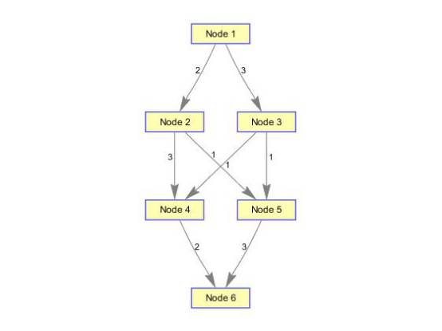

|  |  |
| --- | --- |
| 1 | h1=view(biograph(F,[],'ShowWeights','on'));%显示计算最大流矩阵的图结构 |

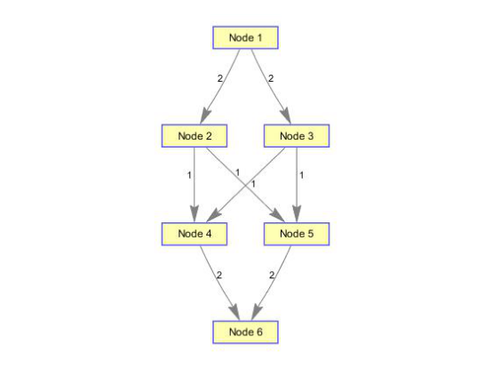

4.图的遍历函数graphtraverse，命令格式如下：

[disc,pred,closed]=graphtraverse(G,S)

[...]=graphtraverse(G,S,...’Directed’,DirectedValue,...)

[...]=graphtraverse(G,S,...’Depth’,DepthValue,...)

[...]=graphtraverse(G,S,...’Method’,MethodValue,...)

G是有向图，S为起始节点，disc是节点索引向量，pred是祖先节点索引向量

（1）创建一个有向图

|  |  |
| --- | --- |
| 1  2  3 | DG=sparse([1 2 3 4 5 5 5 6 7 8 8 9],[2 4 1 5 3 6 7 9 8 1 10 2],true,10,10)    h1=view(biograph(DG)); |

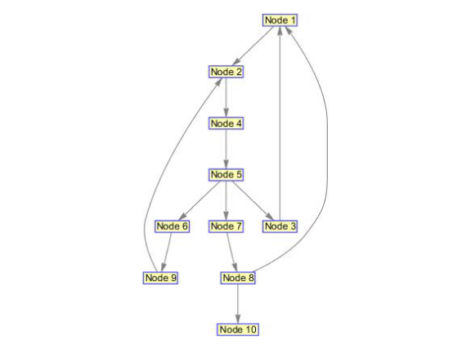

|  |  |
| --- | --- |
| 1  2  3  4  5 | order=graphtraverse(DG,4)%使用深度优先算法从第4个节点开始遍历    order2=graphtraverse(DG,4,'Method','BFS')%使用广度优先遍历    index=graphtraverse(DG,4,'depth',2)%标记与节点4邻近的深度为2的节点 |

order =

     4     5     3     1     2     6     9     7     8    10

order2 =

     4     5     3     6     7     1     9     8     2    10

index =

     4     5     3     6     7

https://www.cnblogs.com/markReaper/p/8454817.html